МИНОБРНАУКИ РОССИИ

Федеральное государственное бюджетное образовательное учреждение высшего образования

НИЖЕГОРОДСКИЙ ГОСУДАРСТВЕННЫЙ ТЕХНИЧЕСКИЙ
УНИВЕРСИТЕТ им. Р.Е.АЛЕКСЕЕВА

Институт радиоэлектроники и информационных технологий
Кафедра информатики и систем управления

ОТЧЕТ
по летней практике

РУКОВОДИТЕЛЬ:
________________ Жевнерчук Д.В,__
(подпись)

СТУДЕНТЫ:
________________ Корязин Е.А.
________________ Терешин А.В.
(подпись)

___20-ИВТ-3________
(шифр группы)

Нижний Новгород 2022

Цель работы
Создание цифровой игры, получение навыков проектирования и написания программного обеспечения, знакомство с инструментами и технологиями разработки компьютерных игр.

Аннотация
Представленная работа состоит из пяти глав, заключения, списка литературных источников и приложений. В первой части работы изложено содержание игры – её правила, цели игроков. Во второй главе описывается технология, на которой она сделана.
В третьей главе приведена структура игры с точки зрения программной реализации.
Четвертая глава – описание важных для игровой механики алгоритмов.
В пятой главе - описание сетевого кода. Работа состоит из n страницы, содержит n литературных источника, n приложений.

Содержание
1. Описание игры 4
1.1. Игровая доска 4
1.2. Фигуры 4
1.3. Правила игры 5
2. Выбор технологии и его обоснование 6
3. Структура разработанного приложения 7
3.1. Архитектура 7
3.1.1. Паттерн MVC 7
3.1.2. Обоснование выбора архитектурного паттерна 8
3.2. Модель 8
3.2.1. Структура модуля 8
3.2.2. Основные классы 9
3.3. Контроллеры 11
3.3.1. Структура модуля 11
3.3.2. Основные классы 12
3.4. Представление 12
3.4.1. Структура модуля 12
3.4.2. Основные классы 12
4. Алгоритмы игровой логики 13
4.1. Фигуры 13
4.2. Игровая доска 13
4.3. Алгоритм искусственного интеллекта 13
4.3.1. Минимакс 13
4.3.2. Оптимизации 14
5. Сетевая часть 16
6. Заключение 17
7. Приложение 18
7.1. Приложение А – Пример как ходят фигуры 18
8. Список литературы 21

Описание игры
Разрабатываемое приложение – цифровая, настольная игра на захват территории, рассчитанная на 2 – 4 человек. Есть возможность игры нескольких людей с одного устройства, игры человека против AI, а также игры нескольких людей по сети.

Игровая доска
Игровая доска представляет из себя поле n на n квадратных клеток, где каждая клетка изначально окрашена в белый цвет. Если на клетке оказывается фигура игрока, то клетка принимает цвет этого игрока и считается, что эта клетка под его контролем. Игровая доска представлена на рисунке 1.1
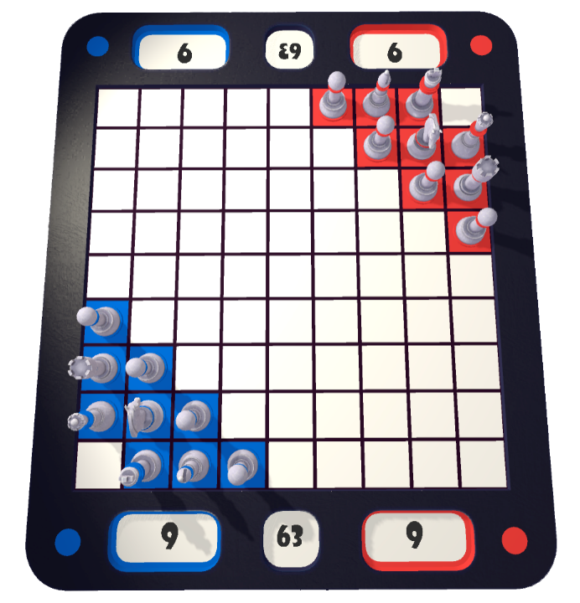
Рисунок 1.1. – Игровая доска

Фигуры
Игрок изначально имеет некоторый набор фигур, который расставлен в углу игровой доски. Разные фигуры имеют разные паттерны передвижения по игровой доске. Некоторые фигуры могут перекрашивать вражеские клетки, некоторые фигуры могут есть вражеские фигуры. Ниже представлен список реализованных фигур и паттерны их ходов. Доступные для ходов фигур клетки представлены в таблице 1.1.
Король может ходить на любую клетку на карте, которая ему доступна.
Пример Рисунок А. 1 - паттерн хода Короля.
Королева может ходить по диагонали, горизонтали и вертикали в любые стороны. Пример Рисунок А.2. - Паттерн хода Королевы.
Конь ходит буквой Г – две клетки вперед и одна в сторону.
Пример Рисунок А.3. - паттерн хода Коня.
Слон ходит по диагонали.
Пример Рисунок А.4 - паттерн хода Ладьи
Ладья ходит по вертикали и горизонтали.
Пример Рисунок А.5. - паттерн хода Слона.
Пешка может ходить в радиусе одной клетки вокруг себя, может есть другие фигуры. Пример Рисунок А.6. - паттерн хода Пешки
Таблица 1.1. Доступные для хода клетки
Имя | Белые клетки | Свои клетки | Свои захваченные клетки | Чужие клетки | Чужие захваченные  клетки
Король | + | + | + | - | -
Королева | + | + | + | - | -
Конь | + | + | + | + | -
Ладья | + | + | + | + | -
Слон | + | + | + | + | -
Пешка | + | + | + | + | -

Правила игры
Игроки ходят поочередно, захватывая территорию игровой доски. Цель игроков – захватить самую большую территорию. Игра заканчивается, когда на доске не остается белых клеток. Побеждает тот игрок, в чей цвет окрашено больше всего клеток.
Если игрок захватил квадратную область 3 на 3 клетки, то все эти клетки считаются окончательно захваченными. Они перекрашиваются в темный цвет игрока, и вражеские фигуры больше не могут на них ходить.

Выбор технологии и его обоснование

Для написания игры был выбран игровой движок Unity Engine - кроссплатформенное средство разработки цифровых игр. В редактор встроен физический движок, графическое API, визуальная среда разработки [1]. Это позволяет сосредоточится на написании непосредственно игровой логики и не вдаваться в низкоуровневую реализацию игрового движка. Для написания скриптов в Unity используется язык C#. За счет этого достигается кроссплатформенность, проект можно скомпилировать под разные платформы, в том числе и мобильные. Так же это позволяет при разработке пользоваться различными библиотеками платформы .NET. Визуальная среда разработки представлена на рисунке 2.1.

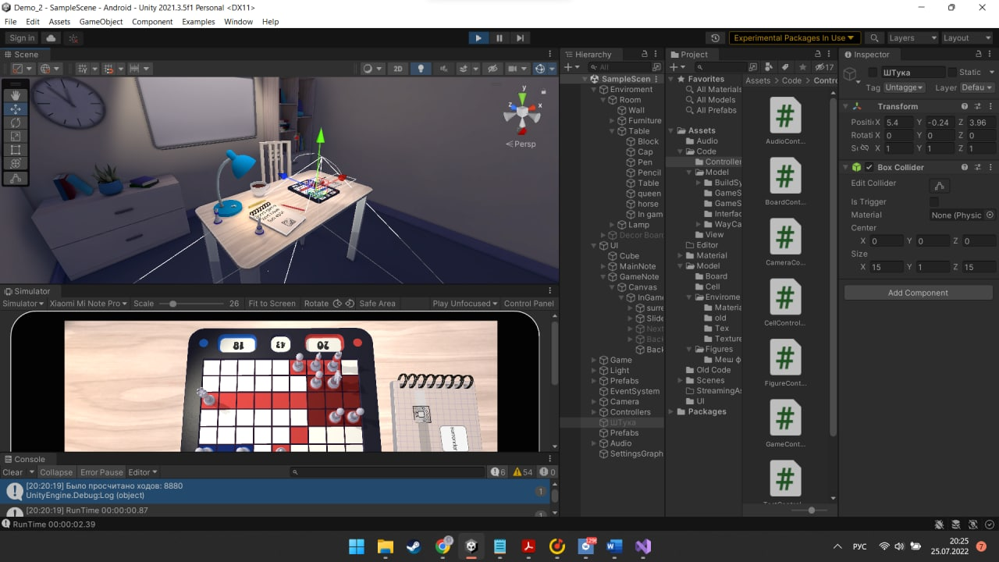
Рисунок 2.1. - визуальная среда разработки

Структура разработанного приложения

Структура проекта должна соответствовать нескольким требованиям. Первое – модульность. Разбиение на модули позволяет упростить поиск ошибок в программе, а также упрощает интеграцию новых модулей. Так же при командной разработке проще разделить работу – разные люди занимаются разработкой разных модулей. Второе – ориентация на данные. Данные, описывающие игру, должны быть отделены от других модулей. При таком подходе проще организовать работу алгоритма AI, при работе с данными не будут затрагиваться другие части программы. Для сетевой составляющей это так же удобно, данные легко передавать по сети. При наличии авторитарного сервера можно хранить на нем состояние игры и валидировать действия игроков.

Архитектура
Архитектура определяет структуру программной системы, ее основные элементы и механизмы их взаимодействия. По сути, требования к структуре проекта – это требования к архитектуре.
Использование Unity Engine подразумевает использование Entity Component архитектуры.
Entity – это сущность, которая содержит в себе различные компоненты. Component – это данные и алгоритмы, которые реализуют какое-то поведение. Из различных сущностей с наборами компонентов и складывается игровой мир. Однако данная архитектура не подходит под второе требование к структуре приложения. Компоненты содержат не только данные, они реализуют определенное поведение, исходя из них. Для выбора архитектуры нужно придерживаться дизайна, ориентированного на данные.

Паттерн MVC
MVC или же Model-View-Controller - архитектурный паттерн, нашедший применение во многих технологиях. В классическом варианте, MVC состоит из трех частей, которые и дали ему название. [2]
Модель - часть, содержащая в себе функциональную бизнес-логику приложения. Модель должна быть полностью независима от остальных частей систем.
Представление – это часть ответственная за отображение данных. Представление не может напрямую влиять на модель.
Контроллер - это промежуточный слой, который организует взаимодействие между моделью и отображением, и содержит в себе определенную промежуточную логику. Схема, описывающая паттерн MVC изображена на рисунке 3.1.
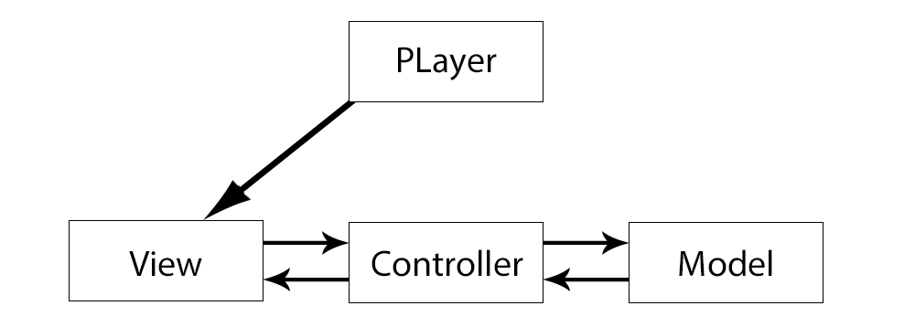
Рисунок 3.1. - схема паттерна MVC

Обоснование выбора архитектурного паттерна
MVC архитектура отвечает требованиям, выдвинутым ранее, к структуре проекта. Модульность обеспечивается разделением программы на слои модели, представления, и контроллера. Внутри каждого слоя так же возможно разбиение на более мелкие модули со своей зоной ответственности. Требование к отделению данных от остальной программы так же легко реализовать внутри слоя модели. Нужно отдельно выделить классы содержащие только данные, описывающие игровой мир и классы, реализующие игровую логику. Получится, что внутри модели будут разделены данные игры и алгоритмы, которые изменяют эти данные.

Модель
В модели должны содержаться игровая логика, и данные, описывающие игру. В рамках нашего проекта мы подразумеваем, что данные игрового мира – это игровая доска с клетками и фигурами игроков, их положение и состояние. Логика – это правила по которым обрабатываются ходы игроков и захватываются клетки. Паттерны ходов фигур, подсчет количества очков тоже часть логики.

Структура модуля
Данный модуль состоит из нескольких систем, отвечающих за различные аспекты игровой логики, а также класса игрового состояния, агрегирующего в себе классы конкретных сущностей – клеток, игроков, фигур. Структура модели изображена на рисунке 3.2.
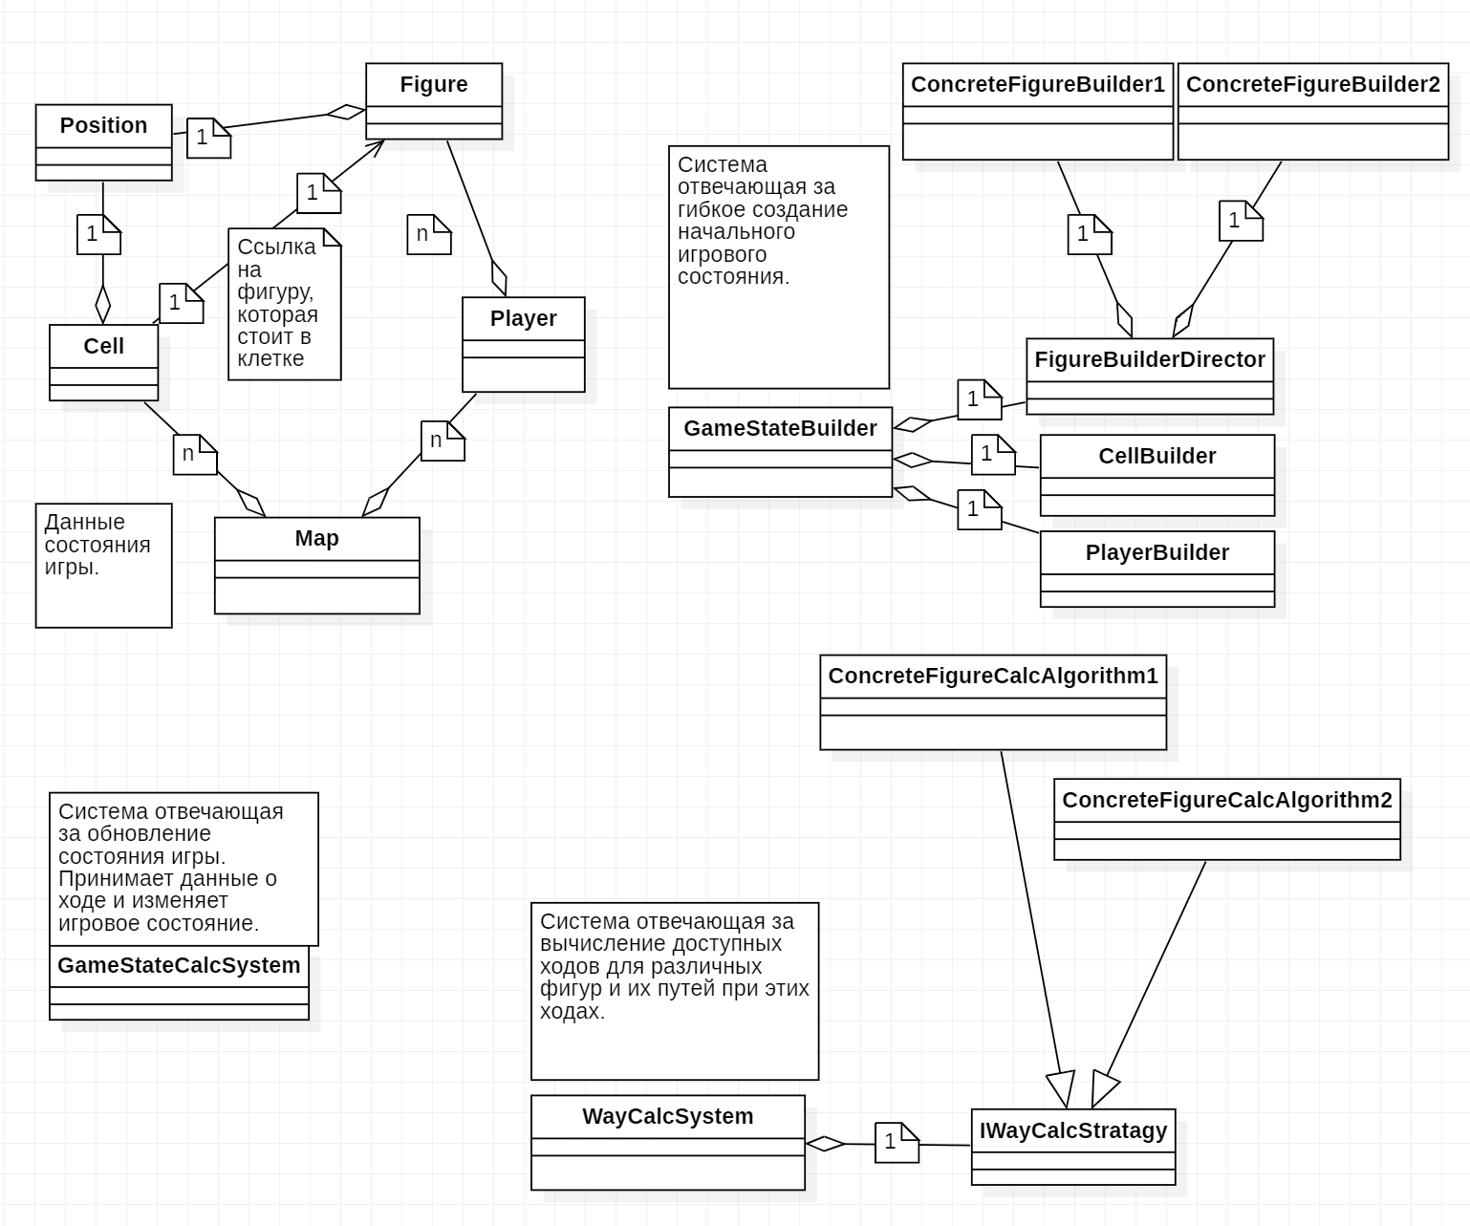
Рисунок 3.2. Структура модели

Основные классы
Cell - класс, характеризующий одну клетку.
Содержит:
- позицию;
- состояние клетки (Пустая, Закрашенная, Захваченная);
- ссылку на фигуру, которая в ней стоит;
- номер игрока, который её захватил.
Figure - класс, характеризующий одну фигуру.
Содержит:
- позицию;
- тип фигуры (Пешка, Король, Конь…);
- ссылку на игрока;
- состояние клетки, при котором на неё может наступить данная фигура.

Player – класс, характеризующий одного игрока.
Содержит:
- номер игрока;
- угол доски, в котором располагаются фигуры игрока;
- цвет;
- тип игрока (Человек, AI, Сетевой игрок);
- список фигур.
Map – класс, описывающий игровое состояния.
Содержит:
- двумерный массив клеток;
- список игроков;
- номер хода.
- количество очков каждого игрока;
GameStateCalcSystem – класс, содержащий в себе статические методы для изменения текущего состояния игры. Он не содержит в себе данных и используется как набор алгоритмов, создание объекта класса не подразумевается.
Основные методы:
- Map UpdateGameState (Map) метод принимает на вход игровое состояние, производит захват областей 3 на 3, и подсчитывает количество очков.
-Map ApplyStep(Map, Figure, Cell) метод принимает на вход игровое состояние, фигуру, и клетку куда ходит фигура. Возвращает новое игровое состояние, входной параметр не изменяется.
WayCalcSystem – класс, содержит в себе статические методы для расчёта всех возможных ходов фигуры и её пути при этих ходах. Реализован с помощью паттерна Стратегия – в зависимости от переданной фигуры, сам выбирает какой алгоритм использовать для расчёта.
Основные методы:
- List<Cell> CalcAllSteps (Map, Figure) метод принимает игровое состояние и фигуру для которой нужно вернуть список клеток, на которые может наступить данная фигура при данном игровом состояние.
- List<Cell> CaclWay (Map, Figure, Position) метод принимает игровое состояние, фигуру и позицию клетки, на которую он хочет наступить. Возвращает список клеток, по которым нужно пройти фигуре чтобы попасть в конечную клетку.
GameStateBuilder – класс, отвечающий за гибкое создание начального игрового состояния. Содержит в себе три структуры, описывающие состояние игры, которое мы хотим получить. Есть возможность сформировать структуры извне, или выбрать шаблонные, реализованные внутри класса.
Агрегирует в себе три класса: FigureBuilderDirector, CellBuilder, PlayerBuilder. FigureBuilderDirector – содержит ссылки на конкретных строителей фигур.
Основные методы:
- Map CreateGameState() – создаёт начальное игровое состояние.

Контроллеры
Слой контроллеров отвечает за взаимодействие модели и представления. Он состоит из главного игрового контроллера и контроллеров, ответственных за различные аспекты игры. Эта часть проекта использует Unity API – все контроллеры невидимые объекты игрового мира. Это позволяет внедрить зависимости в объекты классов этого уровня при создании сцены в игровом движке.

Структура модуля
Слой контроллеров представляет собой иерархию, где на верху находится игровой контроллер. Он содержит в себе ссылки на объекты классов модели и взаимодействует с ними. Так же в нем содержаться ссылки на все остальные контроллеры, которые располагаются ниже по иерархии.
Они в свою очередь, имеют ссылку на игровой контроллер, а также на объекты представления, за которые они ответственны.
Дополнительно в этой части программы находится класс, содержащий игровые 3D модели фигур, клеток, а также материалы(цвета) игроков.
Структура слоя контроллеров изображена на рисунке 3.3.
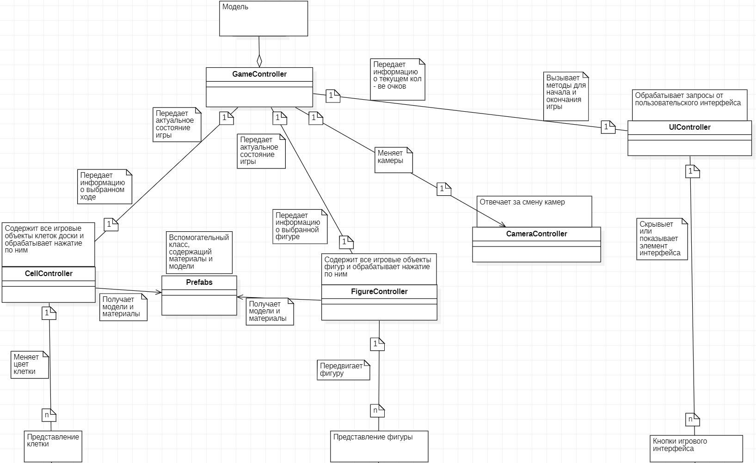
Рисунок 3.3. Структура слоя контроллеров.

Основные классы

Представление
Слой представления отвечает за визуализацию элементов игры. В Unity Engine все игровые объекты - это сущности с набором определенных компонентов. Каждый объект этого слоя содержит следующие компоненты:
- Transoform - компонент, содержащий данные о положении и повороте игрового объекта в сцене.
- MeshRender - компонент, отвечающий за визуализацию 3D модели
- BoxCollider - компонент, добавляющий объекту коллизию. Данный компонент реагирует на пользовательский ввод, распознавая клики по объектам.
- С# script – код, реализующий определенное поведение игрового объекта. Классы здесь наследуются от Unity GameObject, что позволяет из кода обращаться к другим компонентам и изменять в них данные.
Уровень представления связан с уровнем контроллеров. Игровые объекты имеют ссылку на одноименный контроллер, который обрабатывает клики игрока по ним.

Структура модуля
Структурно данный слой представляет из себя набор различных игровых объектов. Их поведение определяет C# скрипт, поэтому для описания модуля достаточно описать основные классы уровня представления.

Основные классы

Алгоритмы игровой логики
Алгоритмы обработки захвата территории, расчета пути фигур и подсчета очков составляют основу игровой механики. Их реализация, по сути, задает правила игры. Как было сказано ранее, они являются частью модели, и работают с классом игрового состояния. Ниже представлены основные алгоритмы игровой логики.

Фигуры

Игровая доска

Алгоритм искусственного интеллекта
Алгоритм искусственного интеллекта должен отвечать нескольким основным требованиям. Первое - достаточно быстро считать ходы, игрок не должен долго ждать своего хода. Второе – делать осмысленные ходы в рамках разработанной игровой механики. Также хорошим решением будет добавить вариативность стратегий искусственного интеллекта.
Самый распространённый алгоритм искусственного интеллекта в цифровых версиях настольных игр – Минимакс. [3 с.39]

Минимакс
Идея алгоритма заключается в том, чтобы найти наилучший ход путем полного перебора. Данный алгоритм является рекурсивным, и вызывается до тех пор, пока не выполнится условие остановки, например условие конца игры, или достижение максимальной глубины «дерева».
Преимущество алгоритма в том, что он просчитывает все возможные ходы, и выбирает наилучший, основываясь на оценочной функции. Недостатком является время работы алгоритма при полном переборе.
Для корректной работы Минимакса нужна оценочная функция – функция, которая оценивает состояние игры. По ее значению алгоритм определяет, насколько выгодно текущее состояние игры для определенного игрока.
Оценочная функция вычисляется по формуле:
Eval = P1 * pricePaint + D1 * priceDark – (P2 * pricePaint + D2 * priceDark) + (F1 – F2) * priceKill, (1)
где P1 – Количество закрашенных клеток AI
P2 – Количество закрашенных клеток остальными игроками;
D1 – Количество захваченных клеток AI;
D2 – Количество захваченных клеток остальными игроками;
F1 – Количество фигур AI;
F2 – Количество фигур остальных игроков;
pricePaint – цена за одну закрашенную клетку;
priceDark – цена за одну захваченную клетку;
priceKill – цена за съедание одной фигуры;

Оптимизации
В проекте было применено две оптимизации - Альфа-Бетта и грубое отсечение на разных стадиях игры.
Идея Альфа-Бетта отсечения заключается в том, что при оценивании ветви дерева можно досрочно прекратить вычисление, если понятно, что в любом случае значение этой ветви будет хуже, чем уже было найдено при расчете предыдущих ветвей. Так как отсечения происходит на каждом уровне, кроме последнего, количество рассматриваемых веток сильно сокращается.
Увеличить количество отсекаемых веток можно, рассортировав ходы так, чтобы в начале были рассмотрены наилучшие варианты. Сделано это так, что в начале массива – доступных ходов, будут находиться клетки, которые дальше от самой фигуры. Смысл в том, что, чем большей путь пройдет фигура, тем больше клеток закрасит игрок, а значит получит больше очков.
Оптимизация грубого отсечения на разных стадиях игры заключается в том, что рассматривается только некоторый процент возможных ходов. Вкупе с сортировкой это существенно улучшает работу алгоритма. Недостаток такой оптимизации в том, что алгоритм не проверит плохой ход, который может привести к лучшему исходу.
Стадии игры различаются тем, сколько свободных клеток осталось. Список стадий игры представлен в таблице 4.1.
Таблица 4.1. Стадии игры
Стадия | Кол-во занятых клеток, в %
Начало игры | 0 – 25
Ранняя игра | 25 – 40
Середина игры | 40 – 70
Поздняя игра | 70 – 90
Эндшпиль | 90 – 100

Количество рассматриваемых ходов в процентах для каждой фигуры на разных стадиях игры представлено в таблице 4.2.
Таблица 4.2. Процент рассматриваемых ходов
Фигура | Начало игры, в % | Ранняя игра, в % | Середина игры, в % | Поздняя игра, в % | Эндшпиль, в %
Пешка | 100 | 50 | 40 | 100 | 30
Castle | 50 | 40 | 40 | 40 | 30
Король | 10 | 10 | 30 | 40 | 50
Королева | 40 | 30 | 20 | 20 | 20
Bishop | 40 | 30 | 20 | 30 | 20
Конь | 100 | 100 | 70 | 50 | 30

Работа алгоритма Минимакса до и после оптимизации представлена на таблице 4.3.
Таблица 4.3. Результаты оптимизации
Название | Количество рекурсивных вызовов для первого хода | Время просчета первого хода в секундах | Количество рекурсивных вызовов для второго хода | Время просчета второго хода | Количество рекурсивных вызовов для третьего хода | Время просчета третьего хода
Минимакс | > 230 000 000 | >3 600 | ? | ? | ? | ?
Минимакс + АльфаБета | 62 203 | 5,89 | 138880 | 15,41 | 249 258 | 23,35
Минимакс + грубое отсечение | 682 893 | 51,19 | 353 947 | 29,14 | 991 983 | 79,46
Минимакс + АльфаБета + грубое отсченеие | 8 880 | 0,87 | 11 049 | 1,24 | 23 716 | 2,39

Сетевая часть

Заключение

Приложение

Приложение А – Пример как ходят фигуры

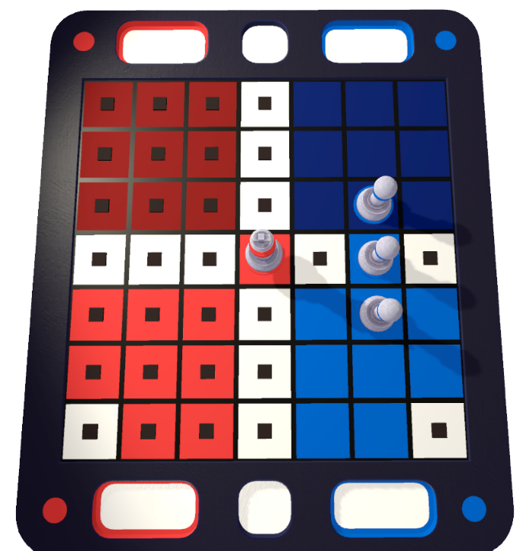
Рисунок А.1. - паттерн ходьба Короля

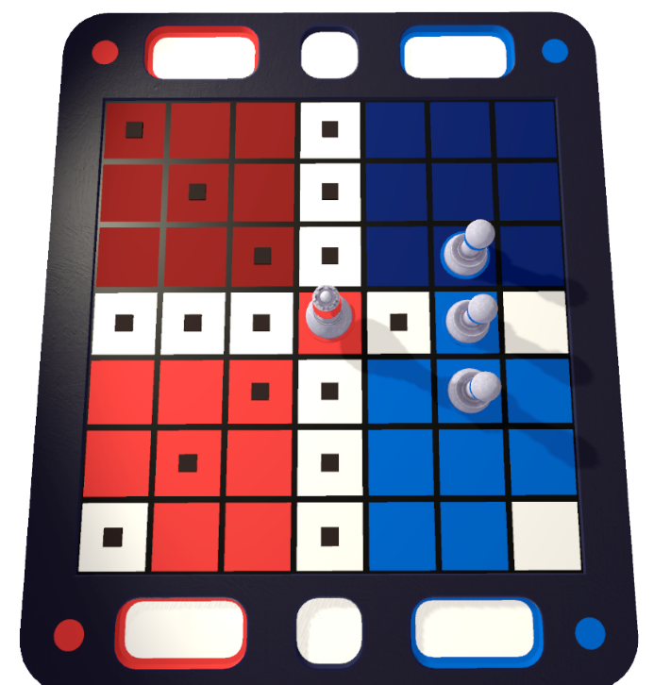
Рисунок А.2. - паттерн ходьбы Королевы
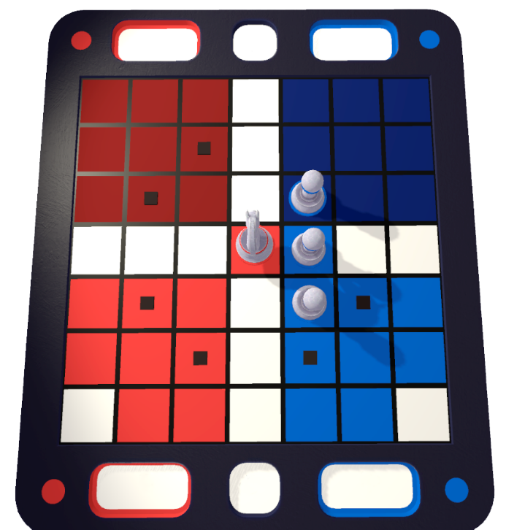
Рисунок А.3. - паттерн ходьба Коня

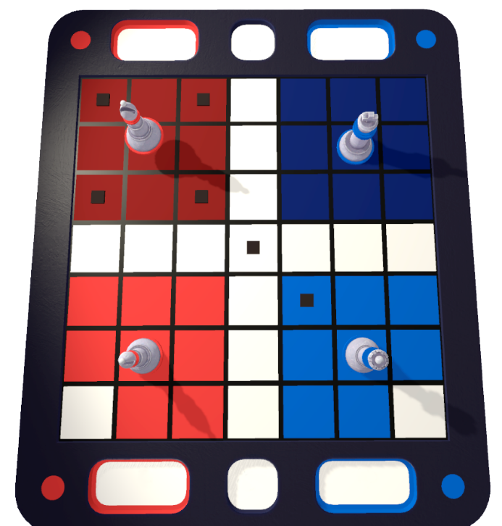
Рисунок А.4 - паттерн ходьбы Ладьи
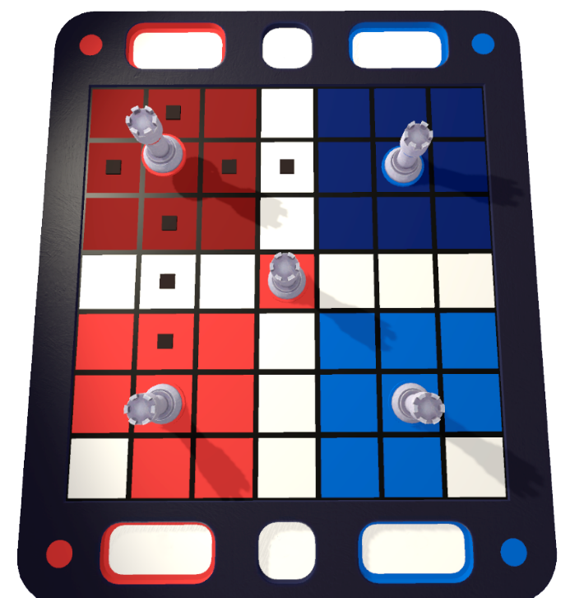
Рисунок А.5. - паттерн ходьба Слона

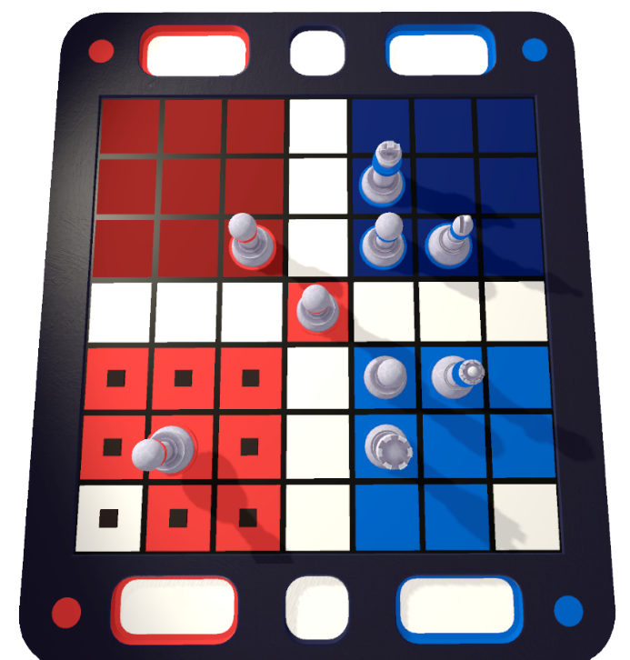
Рисунок А.6. - паттерн ходьбы Пешки

Список литературы
- Wikipedia Unity
- Паттерн MVC
- Программирование шахмат и других логических игр. — СПб.: БХВ-Петербург, 2005.

